Pogłowie świń według stanu w grudniu 2025 r.
Według wstępnych danych pogłowie świń w grudniu 2025 r. liczyło 9 225,2 tys. sztuk, wykazując w porównaniu z analogicznym okresem ubiegłego roku wzrost o 1,6%. Wzrost pogłowia wystąpił we wszystkich grupach wagowo-użytkowych świń z wyjątkiem tuczników.
1,6%
Wzrost pogłowia świń
w grudniu r/r

Na początku grudnia 2025 r. pogłowie trzody chlewnej wynosiło 9 225,2 tys. sztuk i było wyższe o 147 tys. sztuk (o 1,6%) od stanu notowanego w analogicznym okresie 2024 r., a w porównaniu z liczebnością stada świń w czerwcu 2025 r. było wyższe o 101,7 tys. sztuk, tj. o 1,1%.
Pogłowie świń w grudniu 2025 r. wyniosło 9 225,2 tys. sztuk.
W strukturze stada największa zmiana dotyczyła tuczników.
Ich udział zmniejszył się o 1,0 p.proc. w porównaniu do grudnia 2024

Tablica 1. Pogłowie świń w grudniu 2025 r.
Wyszczególnienie | 12 2025  w tys. sztuk | 12 2024=100 | 06 2025=100
Świnie | 9 225,2 | 101,6 | 101,1
Prosięta o wadze do 20 kg | 1 841,2 | 103,4 | 96,1
Warchlaki o wadze od 20 kg do 50 kg | 2 712,7 | 103,7 | 106,2
Trzoda chlewna na ubój o wadze 50 kg i więcej (tuczniki) | 4 043,7 | 99,3 | 100,4
Trzoda chlewna na chów o wadze 50 kg i więcej | 627,6 | 102,9 | 100,5
w tym lochy razem | 618,2 | 103,1 | 100,6
w tym lochy prośne | 427,9 | 104,0 | 101,2

Stado loch na chów zwiększyło się w porównaniu z grudniem 2024 r. o 18,5 tys. sztuk (o 3,1%) do poziomu 618,2 tys. sztuk, w tym pogłowie loch prośnych zwiększyło się o 16,5 tys. sztuk (o 4,0%) do 427,9 tys. sztuk. W stosunku do czerwca 2025 r. liczba loch na chów zwiększyła się o 3,7 tys. sztuk (o 0,6%), w tym macior prośnych wzrosła o 5,2 tys. sztuk, tj. o 1,2%.

W strukturze stada trzody chlewnej ogółem udział poszczególnych grup wagowo-użytkowych w grudniu 2025 roku wynosił:
Największy udział w strukturze stada stanowiło pogłowie tuczników – 43,8%

- prosięta o wadze do 20 kg – 20,0%,
- warchlaki o wadze od 20 kg do 50 kg – 29,4%,
- trzoda chlewna o wadze 50 kg i więcej, z przeznaczeniem na ubój – 43,8%,
- trzoda chlewna o wadze 50 kg i więcej, z przeznaczeniem na chów – 6,8%,
w tym:
- lochy na chów razem – 6,8%,
- w tym lochy prośne – 6,7%.

Wykres 1. Pogłowie świń i loch w grudniu w latach 2020–2025

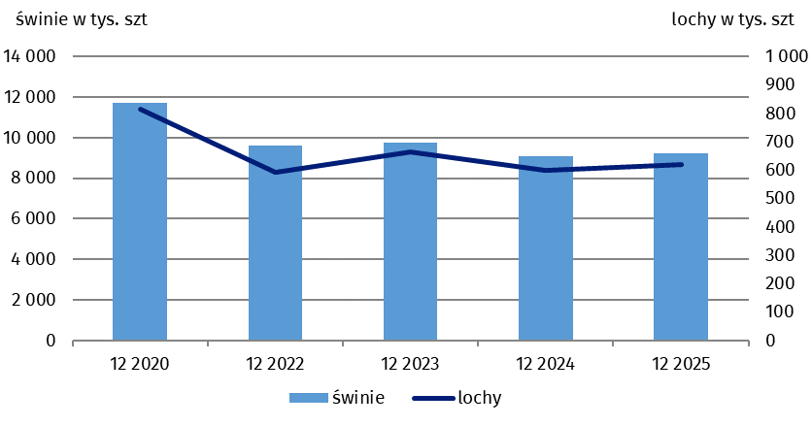
W porównaniu ze strukturą pogłowia trzody chlewnej rejestrowaną na początku grudnia 2024 r., w 2025 r. zwiększył się udział warchlaków (o 0,6 p.proc.), prosiąt (o 0,3 p.proc.) oraz trzody chlewnej przeznaczonej na chów (o 0,1 p.proc). Zmniejszył się natomiast udział trzody chlewnej na ubój (o 1,0 p.proc.).

Wykres 2. Struktura pogłowia świń w grudniu 2024 r. i 2025 r.
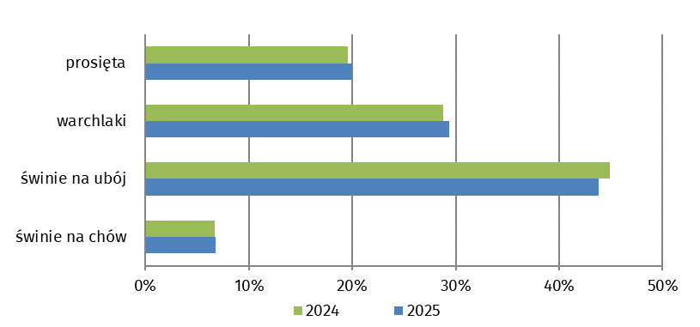

W okresie styczeń-listopad 2025 r. (wg danych wstępnych) import żywej trzody chlewnej wyniósł 8 034,5 tys. sztuk i był o 3,2% wyższy niż w analogicznym okresie przed rokiem, w tym import prosiąt i warchlaków zwiększył się o 4,0%. Przeciętna waga jednej importowanej sztuki w tym okresie wynosiła 32,6 kg wobec 32,5 kg w 2024 r.
Od 1 stycznia do 30 listopada 2025 r. odnotowano wzrost importu świń o 3,2% w stosunku do analogicznego okresu poprzedniego roku
Największe udziały w krajowym pogłowiu świń miały województwa: wielkopolskie (24,9%), mazowieckie (17,5%), łódzkie (11,8%) oraz kujawsko-pomorskie (9,2%) i pomorskie (9,0%). Najmniejsze udziały pogłowia świń miały województwa: podkarpackie (0,8%), lubuskie (0,9%) i małopolskie (1,1%).
W grudniu 2025 r. w skupie cena żywca wieprzowego (5,22 zł za kg) była o 5,8% niższa niż przed miesiącem, a w skali roku spadła o 16,7%.
Nadal utrzymuje się stan zagrożenia chorobą afrykańskiego pomoru świń (ASF). W 2025 r. Główny Inspektorat Weterynarii zarejestrował 18 ognisk ASF u świń, choroba ta dotknęła 19 265 zwierząt.
Dodatkowa tablica dot. pogłowia świń według województw jest dostępna w pliku Excel.

„W przypadku cytowania danych Głównego Urzędu Statystycznego prosimy o zamieszczenie informacji: „Źródło danych GUS”, a w przypadku publikowania obliczeń dokonanych na danych opublikowanych przez GUS prosimy o zamieszczenie informacji: „Opracowanie własne na podstawie danych GUS”.

Opracowanie merytoryczne:  Departament Rolnictwa i Środowiska  Dyrektor Marta Wojciechowska  Tel: 22 608 31 28 | Rozpowszechnianie:  Wydział Prasowy  Tel. komórkowy: +48 695 255 032  Tel. stacjonarne: +48 22 608 38 04, +48 22 449 41 45, +48 22 608 30 09  e-mail: obslugaprasowa@stat.gov.pl

stat.gov.pl

@GUS_STAT

@GlownyUrzadStatystyczny

gus_stat

glownyurzadstatystycznygus

glownyurzadstatystyczny
Powiązane opracowania
Zwierzęta gospodarskie w 2024 r.
Temat dostępny w bazach danych
Bank Danych Lokalnych
Ważniejsze pojęcia dostępne w słowniku
Świnie

Wstępne uogólnione wyniki reprezentacyjnego badania pogłowia świń oraz produkcji żywca wieprzowego obejmującego: - wszystkie gospodarstwa osób prawnych i jednostek nieposiadających osobowości prawnej, - wylosowane gospodarstwa indywidualne (30 tys. gospodarstw - próba około 2%).

